2011年聊城市初中学业水平考试生物试题
一、选择题：
1、 “野火烧不尽，春风吹又生”，说明生物所具有的特征是
A、遗传和变异 B、对外界刺激作出反应
C、生活需要营养 D、生长和繁殖
2、下列能构成一个生态系统的是
A、东昌湖及湖内的所有生物 B、冠县万亩梨园内的全部梨树
C、聊城植物园内的所有荷花 D、聊城姜提乐园内所有生物
3、 “螳螂捕蝉，黄雀在后”这一食物链可以准确的表述为
A、蝉→螳螂→黄雀 B、黄雀→螳螂→蝉
C、植物→蝉→螳螂→黄雀 D、黄雀→螳螂→蝉→植物
4、右图曲线表示某种物质在消化道内的消化情况，这种物质是
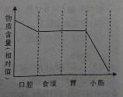
A、淀粉 B、蛋白质 C、脂肪 D、水
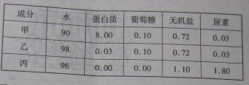
5、下表为某健康人肾动脉中的血浆、肾小囊中的液体和尿液的成分比较（单位：克/100毫升），从表中数据可以推断液体乙是
A、血浆 B、肾小囊中的液体 C、尿液 D、无法判断
6、人在抓到一个烫手的鸡蛋时，会不假思索地迅速松手，对此所受
反射的叙述正确的是
A、属于简单反射，由脊髓中的神经中枢控制完成
B、属于简单反射，由大脑中的神经中枢控制完成
C、属于复杂反射，由脊髓中的神经中枢控制完成
D、属于复杂反射，由大脑中的神经中枢控制完成
7、小强观察到鱼缸内的小金鱼的口和鳃盖不停的交替闭合，鱼的这种行为主要是为了
A、取食 B、呼吸 C、喝水 D、平衡身体
8、下列行为属于先天性行为的是
①小鸟喂鱼 ②大山雀喝牛奶 ③黑猩猩钓取白蚁 ④小袋鼠爬到母袋鼠的育儿袋中吃奶
A、①②③④ B、①④ C、②③ D、②③④
9、对生物进行分类的主要目的不包括
A、了解生物的多样性 B、了解生物之间的亲缘关系
C、了解生物之间是进化关系 D、了解生物的有害和有益物种
10、动物在自然界中起着重要的作用。利用周氏啮小峰防治美国白蛾，体现了动物具有
A、维持生态平衡的作用 B、促进物质循环的作用
C、帮助植物传粉的作用 D、帮助植物传播种子的作用
11、下列现象与活动，与真菌无关的是
A、制作豆腐乳 B、发面蒸馒头
C、脏衣服受潮发霉 D、幼儿患手足口病
12、我国科学家袁隆平院士利用野生水稻与普通栽培水稻多次杂交，培育出高产杂交稻新品种，这是利用了
A、生物种类的多样性 B、基因的多样性
C、生态环境的多样性 D、生态系统的多样性
13、某果园的苹果品质差、产量低，果农想尽快更换为优质高产苹果树，你的合理化建议是
A、种子繁殖 B、幼苗换栽 C、果枝扦插 D、果枝嫁接
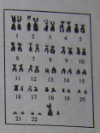
14、下列性状不属于相对性状的是
A、羊的黑毛和白毛 B、兔的长毛与短毛
C、豌豆的圆粒与黄粒 D、人的有耳垂与无耳垂
15、右图为某一人体细胞内的染色体图谱，下列叙述不正确的是
A、体细胞内有23对染色体
B、染色体在体细胞内成对存在
C、体细胞内有22对常染色体和1对性染色体
D、该体细胞内的染色体组成可表示为44+XX
16、一对夫妇，父亲为双眼皮，母亲为单眼皮，生了一个单眼皮的孩子（已知双眼皮对单眼皮为显性）。后来母亲通过手术做成了双眼皮。若该夫妇再生育一个孩子，孩子为双眼皮的几率为
A、25% B、50% C、75% D、100%
17、小姜被宠物狗咬伤后，赶快到防疫站打狂犬疫苗，此免疫属于
A、计划免疫 B、特异性免疫
C、非特异性免疫 D、人体第二道防线的作用
18、保持愉快心情是心理健康的核心。当遇到挫折而情绪不好时，不宜采取的调节方法是
A、找朋友诉说 B、外出跑步
C、自我更比与压抑 D、自我调侃安慰
19、生物的形态结构总是与其生活环境相适应，下列叙述不正确的是
A、鱼体呈梭型，用鳃呼吸，适于水中生活 B、荷的叶柄中空，便于根的呼吸
C、家鸽前肢变成翼，适于空中飞翔 D、昆虫具有外骨骼，不易被天敌吃掉
20、在观察蚯蚓运动的实验中，要经常用浸水的湿棉球轻擦蚯蚓体表，使体表保持湿润，这样做的的目的是
A、有利于蚯蚓的运动 B、有利于蚯蚓的正常呼吸
C、便于蚯蚓留下运动痕迹 D、保持蚯蚓身体的柔软性
21、当你做屈肘动作时，上臂的肱二头肌和肱三头肌的活动状态分别是
A、收缩、收缩 B、舒张、舒张 C、收缩、舒张 D、舒张、收缩
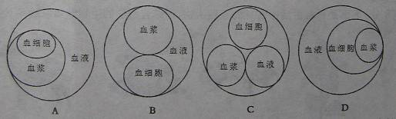
22、下图表示血液、血浆、血细胞三概念之间的关系，正确的是

23、在一次人工呼吸的急救训练时，李明同学作出了如下急救措施，其中不正确的是
A、将被救者放在空气清新的场所 B、让被救者侧卧，头前曲
C、清除口鼻内异物和污物 D、捏住被救者鼻孔，口对口用力吹气
24、下列有关真菌特征的叙述，不正确的是
A、通过分裂生殖繁殖后代 B、细胞内有真正的细胞核
C、以现有的有机物生活 D、个体有大也有小
25、在下列各种科技成果中，属于模仿动物而发明的是
①雷达 ②宇航服 ③日光灯（冷光） ④薄壳建筑 ⑤CT机 ⑥血液透析仪
A、①②③④⑤⑥ B、①②③④ C、②④⑥ D、①③⑤
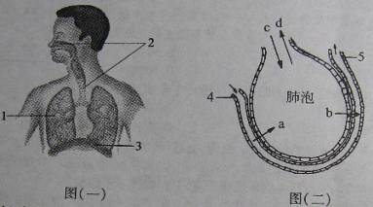
二、填空题
26、图（一）为呼吸系统组成示意图，图（二）为肺泡与毛细血管之间的气体交换示意图，请据图回答下列问题：
（1）人体进行呼吸的主要器官是图（一）中的[ ] ，[ ] 不仅是气体的通道，而且还能使到达肺部的气体温暖、湿润和 。
（2）图（二）所示的肺泡壁和毛细血管壁都是由 层扁平上皮细胞构成，这有利于进行 。
（3）图（二）中a代表的物质是 ，血液从毛细血管的[4]端流到[5]端后， 成分变化是 气体含量增加。
（4）图（二）所示的外界气体按照c方向进入肺泡时，图（一）中[3] 应处于 状态。
27、下面是日常生活中常见的五种生物，请结合所学的生物学知识回答下列问题：
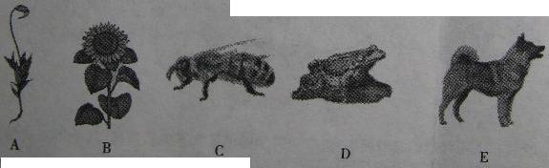
（1）从分类角度看，属于种子植物的有 ，属于脊椎动物的有 。
（2）从生殖和发育类型看，与E比较C和D 的共同特点是 发育。
（3）从形态结构上看，A与B相比较，A植株矮小，需生活在阴湿的地方，其主要原因是茎内没有 ，叶内没有 ，根为 根。
（4）从进化的角度看，通过A与B、D与E的比较，可说明生物进化是从 ，从 的过程。
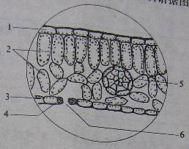
28、下图为显微镜下菠菜叶横切面示意图，请据图回答下列问题：

（1）图中[ ]和[ ]合称表皮，属于 组织。
（2）叶能够进行光合作用，光合作用的场所是 ，该结构主要集中在叶片的[ ] 部位的组织细胞内
（3）光合作用合成的有机物通过[ ] 中的 运输到植物体的各个部位。
（4）蒸腾作用所散失的水分是通过[ ] 形成的[ ] 来完成的。
（5）根据叶片的结构和功能特点，可以判定叶片所属的结构层次是 。
29、 “食品安全”、“公共卫生与健康”等话题已成为当今社会的热点问题。下面是综合了新闻媒体对此类问题的相关报道，请阅读并回答下列问题：
材料一：近期，我省部分地市发生蜱虫叮咬致人死亡事件，引起省卫生厅的高度重视，并发布防控措施。该病的症状是发热并伴血小板减少等，少数患者出现脏器衰竭而死亡。研究发现，该病与蜱虫体内存在的新型布尼亚病毒有关。蜱虫叮咬携带病原体的动物后再叮咬人时传播。
材料二：近几年，新闻媒体连续报出了“毒奶粉”、“地沟油”、“毒花椒”、“健美猪”、“染色馒头”等食品安全事件，引起相关部门的高度重视，在加大检测、加大处罚、净化食品市场的同时，提醒老百姓学会鉴别、学会自我保护。
材料三：近期，媒体报道的“超级细菌”（超级耐药性细菌）的出现，再次为我们敲响了“滥用抗生素”的警钟。加强药品管理，科学使用抗生素，是预防“超级细菌”出现的有效手段。
（1）“发热并伴血小板减少综合症”的病原体是 ，该传染病的主要传播途径是 。
（2）在购买包装食品时，首先要主意食品的 期和 期，其次要关注成分、厂名、地址、产品标准代号，生产许可证编号等。对购买的水果、蔬菜等可用 浸泡、冲洗，也可削去外皮。
（3）“超级细菌”产生的内在原因是生物体具有 特性，滥用抗生素对“超级细菌”起到了 作用。
30、下面是“观察种子的结构”实验示意图，请据图回答下列问题：
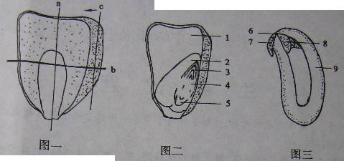
（1）图二示玉米种子的纵剖面，该剖面是刀片沿着图一所示的[ ]线剖开的。
（2）在图二所示的玉米种子的剖面上滴一滴染液，变成蓝色的部分是[ ] ，说明该结构的主要成分是 。
（3）图三示菜豆种子结构，结构[ ] 为胚的发育提供营养，结构[8]将来发育成植物的
。
（4）剥离下来的菜豆种子的种皮颜色是 ，其功能是 。
（5）比较菜豆种子和玉米种子的结构，两者相同点是都有 和 ，不同点是玉米种子有
[ ] 而菜豆种子没有。
31、为探究废电池对生物的影响，某生物兴趣小组做了如下探究实验：
提出的问题：废电池对种子萌发有影响吗？
实验器材：大豆种子、废电池浸出液、清水、培养皿、滤纸、纱布
实验方案：Ⅰ、取相同的两个培养皿，编号1号和2号，底部垫上几层吸水纸。
Ⅱ、向两个培养皿中分别放入大豆种子各20粒，在种子上面覆盖纱布，放在温暖的地方培养。
Ⅲ、每天向1号培养皿纱布上洒适量的电池浸出液，保持种子湿润，2号培养皿不做任何处理。
Ⅳ、观察大豆种子的萌发情况并做好记录。
实验结果：10天后两组培养皿中的种子都没有萌发。
根据实验方案和结果，回答下列问题：
（1）该实验的假设是 。
（2）设计2号实验的目的是 ，2号培养皿中的大豆种子没有萌发的原因是缺乏 。
（3）从实验设计和实验结果看，能否说明电池浸出液对种子萌发有影响 。
（4）想达到预期实验效果，必须对原方案进行修改，即每天向1号培养皿纱布上洒适量的电池浸出液的同时，还应向 号培养皿纱布上洒适量的 。

2011初中学业水平考试生物试题答案
一、选择题：
1、 D 2、A 3、C 4、A 5、B 6、A 7、B 8、B 9、D
10、A 11、D 12、B 13、D 14、C 15、D 16、B 17、B
18、C 19 D 20、B 21、C 22、B 23、B 24、A 25 B
二、填空题
26、 (1) [1 ]肺 [2 ]呼吸道 清洁（2）一 气体交换（3）二氧化碳 氧气（4）膈肌（或膈） 收缩
27、（1）B DE（2）变态（3）导管（或输导组织） 叶脉（或输导组织） 假（4）低等到高等 水生到陆生（顺序可颠倒）
28、（1）[1] [3] 保护（2）叶绿体 [2]叶肉（3）[5]叶脉 筛管（或输导组织）（4）[4]保卫细胞 [6]气孔（5）器官
29、 （1）新型布尼亚病毒 蜱虫叮咬（或蜱虫或生物媒介）（2）生产日期 保质期（顺序可颠倒） 清水（3）遗传变异（或变异） 选择 30、（1）[a]（2）[1]胚乳 淀粉（3）[9] 子叶 茎和叶（4）透明（或无色） 保护胚（或保护）（5）种皮 胚（或胚根、胚芽、胚轴、子叶） [1]胚乳
31、（1）废电池对种子萌发有影响（或废电池对种子萌发没有影响）（2）对照 水分（或萌发条件）（3）不能（4）2 清水

